椭圆偏振仪

采 购 文 件

陕西师范大学物资设备采购招标管理办公室

2020.5.29

目 录

第一部分：采购公告 1
第二部分：响应人须知 4
第三部分：评审方法和评审标准 15
第四部分：采购需求 19
第五部分：采购合同（草案） 23
第六部分：响应文件格式 24

第一部分：采购公告
根据《中华人民共和国政府采购法》《中华人民共和国政府采购法实施条例》等有关法律法规，我校拟对椭圆偏振仪进行采购，欢迎符合要求的供应商前来参加。
一、采购人信息
采购人名称：陕西师范大学
采购人地址：陕西省西安市长安区西长安街620号
陕西师范大学国有资产管理处（物资设备采购招标管理办公室）
采购人邮编：710119
联系人：董老师
联系电话：029-85310696、85310695、85310697
Email:zbb@snnu.edu.cn

项目建设单位：陕西师范大学化学化工学院
项目技术联系人：彭老师，18629659680
二、采购项目信息
项目编号：JX200011
项目名称：椭圆偏振仪采购
预算金额：200万元（人民币）
最高限价：197万元（人民币）
三、采购需求
详见公告附件发布的采购文件。
四、供应商资格要求
有意向参加本项目采购的供应商，首先必须符合政府采购法第二十二条规定的条件，同时要符合本项目的特定资格条件。
1、基本资格条件
①具有独立承担民事责任的能力；
②具有良好的商业信誉和健全的财务会计制度；
③具有履行合同所必需的设备和专业技术能力；
④有依法缴纳税收和社会保障资金的良好记录；
⑤参加政府采购活动前三年内，在经营活动中没有重大违法记录；
⑥法律、行政法规规定的其他条件。
2、特定资格条件
①本项目不接受联合体响应；
②不能是陕西师范大学失信供应商名单中的供应商；
③采购需求中要求的其它特定资格条件。
五、公告期限
公告期限：自本公告发布之日起5个工作日，不含公告发布当日。
六、获取采购文件的时间期限、地点、方式及采购文件售价
1、获取采购文件的时间期限：自本公告发布之日起5个工作日，不含公告发布当日。
2、获取采购文件的地点及方式：
非政府采购项目：在获取采购文件的时间期限内，登录陕西师范大学主页“招标采购”栏目，在本项目的采购公告中下载附件获取，与项目有关的澄清、变更在陕西师范大学主页“招标采购”栏目进行公告，请自行关注，不再另行通知。获取采购文件时间期限外及其它途径获取的采购文件不予认可。
政府采购项目：在获取采购文件的时间期限内，登录中国政府采购网或陕西师范大学主页“招标采购”栏目，在本项目的采购公告中下载附件获取，与项目有关的澄清、变更在中国政府采购网和陕西师范大学主页“招标采购”栏目进行公告，请自行关注，不再另行通知。获取采购文件时间期限外及其它途径获取的采购文件不予认可。
3、采购文件售价及保证金：本项目采购文件售价为0元，无需缴纳相关保证金，且不收取任何服务费。
七、投标截止时间、开标时间及地点
1、响应文件递交时间：2020年6月23日08：30-09：00；
2、响应文件递交方式：现场递交；
3、响应文件递交地点：陕西省西安市长安区西长安街620号 陕西师范大学文汇楼A段301室。
4、投标截止时间、开标或磋商时间：2020年6月23日09：00；
5、开标或磋商地点：陕西省西安市长安区西长安街620号 陕西师范大学文汇楼A段301室。
八、采购项目落实的政府采购政策
1、根据财政部发布的《政府采购促进中小企业发展暂行办法》（财库[2011]181号）规定，本项目对小型和微型企业产品的价格给予6%的扣除，用扣除后的价格参与评审。属于政府采购范围的项目，小微企业以响应人填写的《中小企业声明函》为判定标准，否则不予认定；属于非政府采购范围的项目，以响应人填写的《中小企业声明函》及国家企业信用信息公示系统的公示内容为判定标准，否则不予认定。
2、根据财政部发布的《关于政府采购支持监狱企业发展有关问题的通知》规定，本项目对监狱企业产品的价格给予6%的扣除，用扣除后的价格参与评审。监狱企业须提供由省级及以上监狱管理局、戒毒管理局（含新疆生产建设兵团）出具的属于监狱企业的证明文件，否则不予认定。
3、根据财库〔2017〕141号文件，残疾人福利性单位视同小型、微型企业，享受预留份额、评审中价格扣除等促进中小企业发展的政府采购政策。本项目对残疾人福利性单位产品的价格给予6%的扣除，用扣除后的价格参与评审。残疾人福利性单位属于小型、微型企业的，不重复享受政策。残疾人福利性单位须提供《残疾人福利性单位声明函》，并对声明的真实性负责，否则不予认定。
4、按照《财政部 发展改革委 生态环境部 市场监督总局 关于调整优化节能产品、环境标志产品政府采购执行机制的通知》文件要求，对节能产品政府采购品目清单中产品采用强制采购和优先采购的评审方法；对环境标志产品政府采购品目清单中的产品采用优先采购的评审方法，具体评审标准详见采购文件。
5、按照《财政部关于在政府采购活动中查询及使用信用记录有关问题的通知》（财库〔2016〕125号）的要求，根据开标当日“信用中国”网站（www.creditchina.gov.cn）、中国政府采购网（www.ccgp.gov.cn）的信息，对列入失信被执行人、重大税收违法案件当事人名单、政府采购严重违法失信行为记录名单及其他不符合《中华人民共和国政府采购法》第二十二条规定条件的供应商，拒绝其参与采购活动。

陕西师范大学物资设备采购招标管理办公室
2020年5月29日

第二部分：响应人须知

一、总 则

1.适用范围
1.1本采购文件适用于本文件第四部分采购需求中所述所有货物及相关服务的采购。

2.定义
2.1“组织单位”指组织本次采购活动的陕西师范大学物资设备采购招标管理办公室。
2.2“采购人”指陕西师范大学。
2.3“服务”指本采购文件第四部分采购需求中所有货物相关的运输、安装、调试、校准、检测、培训及售后服务和其它类似的义务。
2.4“潜在响应人”指已成功获取采购文件的供应商。
2.5“响应人”指已成功获取采购文件并参加采购活动的供应商。

3.费用
3.1响应人在响应过程中的一切费用，不论中标或成交与否，均由响应人自行承担。
3.2采购人对未中标者或未成交者不予补偿。

4.通知
  - 属于政府采购范围的项目，有关通知采购人将在中国政府采购网以发布公告的形式，送达所有已领取了采购文件的潜在响应人，公告一经采购人发出即视为送达潜在响应人；属于非政府采购范围的项目，有关通知，采购人将在陕西师范大学主页“招标采购”栏目以发布公告的形式送达所有已获取了采购文件的潜在响应人，公告一经发出即视为已送达潜在响应人。因潜在响应人网络线路故障或其它自身原因导致通知等公告延迟收到或无法收到，采购人不承担责任。

5.采购方式
5.1属于政府采购范围的采购项目，采购方式有公开招标、邀请招标、竞争性磋商、竞争性谈判、询价、单一来源采购；属于非政府采购范围的采购项目，采购方式有公开采购、邀请采购、磋商采购、谈判采购、询价采购、单一货源采购。本项目采购方式请查阅第三部分评审方法和评审标准。

6.语言
6.1响应人提交的响应文件以及响应人与采购人就有关响应的所有来往函电均应使用中文简化字。

7.交货和提供服务的时间要求
7.1交货和提供服务的时间：按第四部分采购需求要求执行。
7.2响应人可在其响应文件中对前款规定的时间予以提前。

二、采购文件说明

8.采购文件的内容
8.1本项目采购文件包括下列文件及所有按本须知第9条发出的修改公告：
第一部分 采购公告
第二部分 响应人须知
第三部分 评审方法和评审标准
第四部分 采购需求
第五部分 采购合同
第六部分 响应文件格式
8.2响应人应认真检查采购文件是否完整，若发现缺页或附件不全时，应及时向采购人提出，以便补齐；在获取采购文件截止时间前未提出，则视为采购文件完整、无误。
8.3如果采购文件各个组成部分之间出现歧义，或相互矛盾，或出现明显不符合逻辑，或出现打印错误等，响应人应以书面形式按9.1条之规定提出，采购人将以书面形式予以澄清。如果响应人未能在规定时间前发现并对有关歧义、矛盾或错误等提出澄清要求，则视为响应人已完全接受本采购文件或由采购人做出的解释，在此之后，不管中标或成交与否，都不得对采购文件内容提出异议。
8.4凡获得采购文件者，无论响应人中标或成交与否， 均应对采购文件保密，并承担因其泄密而引起的一切责任。

9.采购文件的澄清和修改
9.1任何已领取了采购文件的潜在响应人，均可要求对采购文件进行澄清。属于政府采购范围的项目澄清要求应在国家法律法规要求的时限内提出，不属于政府采购范围的项目澄清要求在获取采购文件的时间期限内提出，均按采购邀请中的联系方式以书面形式送达采购人，澄清要求需加盖单位公章。
9.2采购人将在响应文件递交截止时间5日前，对所有潜在响应人提出的澄清要求以书面形式进行答复，答复中包括原提出的问题，但不包括问题的来源。
9.3采购人在响应文件递交截止时间5日之前的任何时候，可因任何原因，对采购文件进行澄清。这种澄清可能是采购人主动做出的，也可能是为了解答响应人要求澄清的问题而做出的。
9.4属于政府采购范围的项目，有关澄清和修改，采购人将在中国政府采购网以发布公告的形式，送达所有已获取了采购文件的潜在响应人，公告一经发出即视为已送达潜在响应人；属于非政府采购范围的项目，有关澄清和修改，采购人将在陕西师范大学主页“招标采购”栏目以发布公告的形式送达所有已获取了采购文件的潜在响应人，公告一经发出即视为已送达潜在响应人。
9.5澄清或者修改的内容可能影响响应文件编制的，采购人在提交响应文件截止时间至少5日前，以公告形式通知所有获取采购文件的潜在供应商；不足5日的，采购人会顺延提交响应文件截止时间,并以公告形式通知已获取采购文件的潜在响应人，属于政府采购范围的项目在中国政府采购网发布更正公告，属于非政府采购范围的项目在陕西师范大学主页“招标采购”栏目发布更正公告。公告一经发出即视为已送达潜在响应人。采购人和响应人的权利义务将受到新的截止时间的约束。
9.6如果采购人前后发放的采购文件以及补充文件内容不一致或相互抵触，则以最晚时间节点发出的文件为准。

三、响应文件的编写

10.总体要求
10.1响应人应仔细阅读采购文件的所有内容，按采购文件的要求编制响应文件，并保证所提供的全部资料的真实性、完整性及有效性，以使其对采购文件做出实质性响应。

11.响应文件的组成
11.1响应文件按照本文件第六部分要求编制。

12.响应文件格式
12.1凡采购文件中已提供响应文件格式的内容，响应人应按采购文件提供的格式填写，不准有空项；无相应内容可填的项应填写“无”、“未测试”或“没有相应指标”等明确的回答文字。其余未提供格式的内容由响应人自行设计编写。
12.2按照采购文件中第六部分对响应文件格式部分规定的顺序，统一编目编码并编制目录。由于编排混乱导致响应文件被误读或查找不到，责任应当由响应人承担。

13.报价
13.1以人民币为结算单位，进口设备以人民币（免税价）为结算单位。
13.2报价应在响应文件所附的“报价明细表”上写明货物的单价。
13.3报价应为完成本项目所需的全部费用，包括但不限于以下费用：货物或服务的费用、运输与保险费用、安装调试费、配套施工费、检测费、培训费、维护费、税金（进口设备须在报价一览表中注明是否包含相关税金）、利润等所有费用。
13.4响应人对报价若有说明应在报价一览表显著处标明。
★采购人不接受可选择的方案和报价。任何有选择的方案和报价将被视为无实质性响应而导致响应无效。
13.5 报价次数请查阅第三部分评审方法和评审标准。
★13.6付款方式
按照采购需求中描述的付款方式执行。

14.响应有效期
14.1自响应截止日期算起，响应文件有效期为90个日历日。

15.响应文件的形式和签署
15.1按照采购文件中第六部分对响应材料格式部分规定的顺序，统一编目编码并编制目录。由于编排混乱导致投标文件被误读或查找不到，责任由响应人承担。
15.2 响应文件的签署按照采购文件中第六部分响应文件格式要求执行。

四、响应文件的递交

16.响应文件的制作和密封
16.1响应文件一正六副共七本。各本不得分册，胶装，独立装订，A4纸双面打印且不得超过200张纸。
16.2 响应文件密封。

17.响应截止时间
17.1所有响应文件都必须按照采购文件规定的时间、方式送达。在截止时间以后送达的响应文件，或者不按照要求方式送达的响应文件，采购人拒绝接收。

18.响应文件的补充、修改和撤回
18.1响应人在响应文件递交截止时间前，可以对所递交的响应文件进行补充、修改或者撤回；需要进行补充、修改的，应当重新递交响应文件。

五、开标

19.开标
19.1采购人按采购文件规定的时间、地点对所有按时递交的响应文件进行评审，工作人员、响应人代表参加开标会，开标会由采购人主持。
19.2响应人应携带第三部分评审方法和评审标准中资格审查要求的材料准时到场并签到。
19.3在开标会上，由响应人推选的代表检查响应文件的密封情况，当众宣读响应文件密封情况。
19.4开标过程中有下列情形之一的，响应文件按作废处理：
（1）响应文件逾期送达；
（2）响应文件未密封的；
（3）响应文件字迹模糊不清的；
（4）响应人未达到国家或者采购文件中规定的资格条件；
（5）未按照要求提供资质文件的；
（6）有两个及以上方案或报价；
（7）报价超过预算金额或者最高限价的；
（8）响应文件含有采购人不能接受的附加条件的。

六、评审

20.组建评审小组（评审委员会）
20.1 采购人根据有关法律法规和本采购文件的规定，结合本项目的特点组建评审小组（评审委员会），对响应文件进行评审。评审小组（评审委员会）由采购人代表和评审专家共3人或以上单数组成，其中评审专家人数不得少于评审小组（评审委员会）成员总数的2/3。

21.对响应文件的初审
21.1开标后，评审小组（评审委员会）将审查响应文件是否符合采购文件的基本要求：内容是否完整、资格证明文件是否齐全、有无计算错误、文件签署是否齐全等。
21.2评审过程中发现有下列情形之一的，评审小组（评审委员会）可对响应文件按作废处理：
（1）不满足采购项目的完成期限；
（2）附加采购人无法接受的条件；
（3）明显不符合带★号条款的采购需求；
（4）响应人递交两份或多份内容不同的响应文件，或在一份响应文件中对同一采购项目有两个或多个报价，且未声明哪一个为最终报价；
（5）与其他响应人相互串通报价；
（6）向参加采购活动的相关人员行贿；
（7）国家规定的其他违法违规情形。
21.3 采用非单一来源、单一货源采购方式的项目，提供相同品牌产品且通过资格审查、符合性审查的不同响应人参加同一合同项下采购的，按一家响应人计算，评审后得分最高的同品牌响应人获得中标或成交推荐资格；评审得分相同的，由采购人或者采购人委托评审小组（评审委员会）按照采购文件规定的方式确定一个响应人获得中标或成交推荐资格，采购文件未规定的采取随机抽取方式确定，其他同品牌响应人不作为中标或成交候选人。
非单一产品采购项目，采购人根据采购项目技术构成、产品价格比重等合理确定了核心产品，并在采购文件采购需求部门进行了说明，详细见第四部分采购需求中的说明。多家响应人提供的核心产品品牌相同的，按前款规定处理。
21.4废标
出现下列情况之一的，采购人有权宣布废标：
（1）到采购文件规定提交响应文件截止时间，提交响应文件的响应人不足三家的，评审小组（评审委员会）认为应该重新开展采购活动；
（2）评审过程中，对采购文件作实质响应的响应人不足三家的，评审小组（评审委员会）认为应该重新开展采购活动；
（3）出现影响采购公正的违法、违规行为的；
（4）响应人最终报价均超过了项目预算或最高限价不能支付的；
（5）因重大变故，采购任务取消的。
对于非政府采购项目，根据陕西师范大学物资设备非政府采购实施细则相关供应商的数量规定执行。
21.5在评审时，评审小组（评审委员会）要审查每份响应文件是否实质性响应了采购文件的要求。实质性响应是指完全符合或优于采购文件中所有加注★部分的规定，且无负偏离或保留。负偏离或保留是指影响到采购文件规定的范围、质量和性能，或限制了买方的权力和响应人的义务，而纠正这些偏离将影响到其它提交实质性响应的响应人的公平竞争地位。响应人不能通过修正或撤销不符之处，而使其响应成为实质性响应。未实质性响应的响应文件评审小组（评审委员会）可按无效响应处理。
21.6响应文件报价出现前后不一致的，按照下列规定修正：
（1）响应文件中开标一览表（报价表）内容与响应文件中相应内容不一致的，以开标一览表（报价表）为准；
（2）大写金额和小写金额不一致的，以大写金额为准；
（3）单价金额小数点或者百分比有明显错位的，以开标一览表的总价为准，并修改单价；
（4）总价金额与按单价汇总金额不一致的，以金额少的为准，并修正其它。
同时出现两种以上不一致的，按照前款规定的顺序修正。修正后的报价经响应人确认后产生约束力，响应人不确认的，按无效响应处理。
21.7评审小组（评审委员会）认为响应人的报价明显低于其他通过符合性审查响应人的报价，有可能影响产品质量或者不能诚信履约的，应当要求其在评审现场合理的时间内提供书面说明，必要时提交相关证明材料；响应人不能证明其报价合理性的，评审小组（评审委员会）将其按无效响应处理。
21.8评审小组（评审委员会）对响应文件的判定,只依据响应文件本身,不依据任何外部证据。

22.响应文件的澄清
22.1评审小组（评审委员会）有权要求响应人对响应文件中含义不明确、对同类问题表述不一致或者有明显文字和计算错误等内容作必要的澄清、说明或者补正。
22.2响应人必须按照评审小组（评审委员会）通知的内容和时间做出书面答复，该答复经法定代表人或其授权的代表签字认可，作为响应文件内容的一部分。澄清、说明或者补正不得超出响应文件的范围或者改变响应文件的实质性内容。响应人拒不按照要求对响应文件进行澄清、说明或者补正的，评审小组（评审委员会）可认定其响应无效。

23.对响应文件的详细评审
23.1评审小组（评审委员会）只对实质上响应采购文件的供应商进行综合评审；评审应严格按照采购文件的要求和条件进行；具体评审标准、方法详见采购文件第三部分“评审方法和评审标准”。
23.2评审应严格按照采购文件规定和评审标准、方法进行，响应人可对任何擅自改变评审标准、方法的行为进行质疑或投诉。响应人必须在法定质疑期内一次性提出针对同一采购程序环节的质疑。

24.确定成交供应商
24.1评审小组（评审委员会）根据详细评审的结果确定中标或成交候选人，并标明排列顺序。
24.2采用综合评分法的，评审结果按评审后得分由高到低顺序排列。得分相同的，按投标报价由低到高顺序排列。得分且投标报价相同的按照技术得分排序。响应文件满足采购文件全部实质性要求，且按照评审因素的量化指标评审得分最高的响应人为第一中标或成交候选人。
24.3采购人根据评审小组（评审委员会）提供的中标或成交候选人排序名单，确定第一名为成交供应商，并与其签订合同。
若排名第一的中标或成交候选人放弃中标，或在公告法定质疑期限内有举报并经核实中标或成交候选人存在违法违规或舞弊行为，应重新开展采购活动或依次顺延选取其他响应人为成交供应商。

25.保密
25.1评审开始后，直到中标或成交结果公告，凡属于审查、澄清、评价和比较响应文件的有关资料且与授予合同有关的信息，都应保密，均不得向任何响应人或无关的人员泄露。
25.2在评审期间，响应人企图影响采购人或评审小组（评审委员会）的任何评审活动，按无效响应处理，并由其承担相应的法律责任。

26.不正当竞争与纪律监督
26.1严禁响应人向参与磋商、评审工作的有关人员行贿，使其泄露一切与磋商、评审工作的有关信息。在磋商、评审期间，不得邀请参与磋商、评审工作的有关人员到响应人单位参观考察或出席响应人主办的或赞助的任何活动。
26.2响应人在采购过程中严禁相互串通、结盟，损害采购的公正性和竞争性，或以任何方式影响其他响应人参与正当响应。
26.3有下列情形之一的，视为响应人串通投标，其响应无效：
（1）不同响应人的响应文件由同一单位或者个人编制；
（2）不同响应人委托同一单位或者个人办理采购事宜；
（3）不同响应人的响应文件载明的项目管理成员或者联系人员为同一人；
（4）不同响应人的响应文件异常一致或者报价呈规律性差异；
（5）不同响应人的响应文件相互混装。
26.4如发现响应人有上述不正当竞争行为，将取消其响应资格或中标成交资格。

27.中标或成交通知
27.1采购人会在成交供应商确定后2个工作日内，属于政府采购范围的项目，在中国政府采购网上公告成交结果；属于非政府采购范围的项目，在陕西师范大学主页招标采购栏目公告成交结果。成交结果公告一经发出即发生法律效力。
参与本项目的供应商认为成交结果使自己的权益受到损害的，可以在知道或者应知其权益受到损害之日起七个工作日内，以书面原件形式向采购人提出质疑，逾期质疑无效。响应人必须在法定质疑期内一次性提出针对同一采购程序环节的质疑。对质疑答复不满，政府采购项目可以在答复期满后15个工作日内向财政部提起投诉；非政府采购项目可以在答复期满后15个工作日内向陕西师范大学监察处提起投诉。
27.2所有响应人应按前款规定时间在中国政府采购网、陕西师范大学主页“招标采购”栏目查看成交公告，采购人不再另行通知。采购人对未中标或成交的响应人不作未中标或未成交原因的解释。
27.3成交公告是最后签订采购合同的依据。

七、合同的授予

28.签订合同
28.1项目建设单位应在成交公告发布之日起10个日历日内与成交供应商草拟完成采购合同，并提交学校物采办签署。
28.2成交供应商应按照采购文件、响应文件及磋商过程中的有关澄清、说明或者补正文件的内容与项目单位草拟完成合同。
28.3如果成交供应商未能在规定时间内与项目单位草拟完成采购合同，采购人则可宣布其中标或成交无效。在此情况下，按24.3执行。

八、违法失信行为处理

29.政府采购项目
29.1在政府采购项目中，若响应人出现违法失信行为则按照政府采购的法律法规开展处理工作。

30.非政府采购项目
在非政府采购项目中，响应人出现违规失信行为，则按如下情形处理。
响应人有26.3情形之一的，取消其参与当次采购项目的资格，列入供应商违规失信行为名单并在校园网上公告，自公告之日起三年内禁止参加学校物资设备非政府采购活动。
响应人有下列情形之一的，视为供应商弄虚作假，取消其参与当次采购项目的资格，列入供应商违规失信行为名单并在校园网上公告，自公告之日起三年内禁止参加学校物资设备非政府采购活动；如有中标（成交）的，取消其中标（成交）资格，若给学校造成损失的，需承担相应赔偿责任：
（一）提供虚假资质证明文件；
（二）提供虚假的财务状况、业绩资料及技术资料文件等；
（三）提供虚假的项目负责人信息、主要技术人员简历、劳动关系证明或其他虚假信息的；
（四）提供假冒伪劣产品的；
（五）其他弄虚作假的行为。
响应人有下列情形之一的，取消其参与当次采购项目的资格，列入供应商违规失信行为名单并在校园网上公告，自公告之日起三年内禁止参加学校物资设备非政府采购活动：
（一）供应商在获取采购文件后无故不参加采购活动；
（二）不遵守开评标纪律，妨碍采购活动正常进行；
（三）采用行贿或者其他手段谋取中标（成交）；
（四）供应商放弃中标（成交），或拒绝签订合同；
（五）擅自变更、中止或终止已签订的合同，未按照合同严格履约，导致项目执行受到影响。
以上情况之外的供应商违规失信行为，由国有资产管理处（物资设备采购招标管理办公室）报学校物资设备采购招标工作领导小组研究处理。

第三部分：评审方法和评审标准

一、评审原则
本评审方法和评审标准按照《中华人民共和国政府采购法》和《中华人民共和国政府采购法实施条例》制定。坚持公平、公正、公开、诚信原则。
二、采购方式
政府采购：公开招标。
三、报价次数
公开报价一次，即响应文件中标明的价格为最终报价。
四、评审方法
综合评分法。详细评审标准见第六条。
综合评分法是指响应文件满足采购文件全部实质性要求，且按照评审因素的量化指标评审得分最高的响应人为中标或成交候选人的评审方法。
五、政府采购政策处理
1、小微企业、残疾人福利性单位、监狱企业按照本项目采购公告中采购项目落实的政府采购政策执行，报价给予6%的扣除，以扣除后的价格参与投标报价的评审，按照采购文件要求及响应文件中提供的证明材料进行认定。
2、节能、环保产品政策处理
本项目所投产品属于最新“节能产品政府采购品目清单”或“环境标志产品政府采购品目清单”且证书在有效期内的产品（强制采购产品除外)，每有一个设备条目加0.5分；所投产品同时属于最新“节能”或“环保”两个品目清单中产品的，每一个设备条目加1.0分，最高不超过2分，按照采购文件要求及响应文件中提供的证明材料进行认定。
3、同一品牌情况处理
采用最低评标价法的采购项目，提供相同品牌产品的不同投标人参加同一合同项下投标的，以其中通过资格审查、符合性审查且报价最低的参加评标；报价相同的，由采购人或者采购人委托评标委员会按照招标文件规定的方式确定一个参加评标的投标人，招标文件未规定的采取随机抽取方式确定，其他投标无效。
使用综合评分法的采购项目，提供相同品牌产品且通过资格审查、符合性审查的不同投标人参加同一合同项下投标的，按一家投标人计算，评审后得分最高的同品牌投标人获得中标人推荐资格；评审得分相同的，由采购人或者采购人委托评标委员会按照招标文件规定的方式确定一个投标人获得中标人推荐资格，招标文件未规定的采取随机抽取方式确定，其他同品牌投标人不作为中标候选人。
项目若为单套设备则按单台套设备考虑相同品牌情况，若为多台套设备，则按照采购文件中采购需求中确定的核心产品考虑相同品牌情况。
六、评审标准
权重100 | 评分因素及评分标准
价格  （30分） | 报价得分=（基准价/各响应人最终有效报价）×30  小微企业、监狱企业、残疾人单位按照评审方法和评审标准中政府采购政策处理，使用扣除后的价格计算价格分；  满足采购文件要求且最终有效报价最低的响应人价格为基准价，若响应人为小微企业、监狱企业、残疾人价格扣除后为最低价格，则此价格作为基准价。
技术水平  或  服务水平  （56分） | 1、对采购标的需实现的功能或者目标的响应情况（3分）  响应清晰明确，且能实现所需的所有功能或者目标，得3分；  响应与需求不完全对称，只能实现部分功能或者目标，得1分；  对所需实现的功能或者目标没有响应，得0分。  2、对采购标的需满足的质量、安全、技术规格、物理特性等要求的响应情况（53分）  采购需求中采购标的需满足的质量、安全、技术规格、物理特性等要求中带★部分为重要条款，不能有不明确响应及负偏离，否则按照无效响应处理。  带★条款全部符合要求的响应人起评分为30分；  加分条款（23分）：  带★条款，每优于一条（为实质性优于，即可明显提升设备性能）加3分；非★条款，每优于一条（为实质性优于，可提升设备性能）加1.5分；本项最高加分为23分。  扣分条款：  非★条款，每负偏离或无对应参数响应一条扣2分；本项最高扣分为30分。
售后服务  （5分） | 1、免费质保年限（3分）  在满足采购需求中免费质保年限的前提下，增加一年免费质保得3分，最多3分。  2、技术培训方案（1分）  技术培训方案详细、明确、完善得1分；  技术培训方案粗略，不详细、不明确得0.2分；  无技术培训方案得0分。  3、售后响应处理速度承诺（1分）  对售后的响应的处理与其他响应人相比更加迅速，响应范围更广，得1分；  对售后的响应的处理较及时，响应范围基本满足要求，得0.3分；  无明确的售后响应处理速度及响应范围得0分。
履约能力  （9分） | 1、近三年同类货物（服务）业绩（5分）  2项业绩以上，每增加1项业绩得1分，最多得5分；  业绩数量小于或等于2个的，得0分。  2、响应人履约能力（2分）  综合考察响应人技术和工艺、生产设备设施、以往合同、银行信誉、财产状况和经营情况、企业管理水平等方面，横向比较，分档评分：评价为优得2分；评价为良得1分；评价为中得0.5分；评价为差得0分。  3、响应文件制作的规范情况（2分）  响应文件完整、规范、清晰、内容齐全、描述准确得2分；  响应文件不规范、不清晰、内容不全、描述前后矛盾得0分。
说明：
1、除价格分外，其余评审因素的由各评审委员会成员评审后独立打分，加和后取平均值；
2、适用政府采购政策的认定，由评审委员会集体认定，意见有分歧时采用少数服从多数的原则；
3、各种计算数字均保留两位小数，第三位采用“四舍五入”的原则。
七、评审流程
1、开标
工作人员安排各响应单位签到，向响应人宣布开标纪律。开标时间到时由响应人或者其推选的代表检查各响应文件的密封情况，经确认无误后，由工作人员当众拆封，宣布响应人名称、总价、供货期、质保期，并征询对对公开信息是否有异议，并签署开标记录表。
2、资格审查
工作人员在现场按签到顺序审验各响应单位的资质文件，宣布审验结果，并签署资格审查记录表。
审验以下材料原件：
（1）法人或者其他组织的营业执照等证明文件（现场需提供国家相关部门颁发的原件）
（2）法定代表人的身份证原件或授权代表身份证原件
（3）用户提出的特殊资质要求（若有，具体见采购文件中采购需求）
审验响应文件正本中以下文件：
（1）响应人资格承诺函（见采购文件附件格式）
（2）法定代表人的身份证复印件或法定代表人的授权委托书原件（见采购文件附件格式）
文件提供不全或者模糊不清者，视为资格审查不合格。
3、综合评审
工作人员向评审委员会宣布评审纪律。
评审委员会对资格审核合格的响应人的响应文件按照采购文件要求进行符合性审查，需要质询时进行质询，响应人须采用书面方式（咨询响应函）对质询进行澄清，确定其是否满足采购文件的实质性要求。
评审委员会对符合性审查通过的响应人的响应文件进行评定，需要质询时进行质询，响应人须采用书面方式（咨询响应函）对质询进行澄清，咨询响应函和响应文件具有同等效力。
所有轮次质询结束后，各评审委员会成员分别对符合性审查通过的响应人按照评审办法评审标准进行评审，每个响应人各部分最终得分以各评审委员会成员独立打分加和后的平均值计算。
对评审标准中客观分的认定采用少数服从多数的原则。
4、确定中标或成交供应商
采用综合评分法的，按照总得分由高到低，按顺序确定第一、第二中标或成交候选单位。若出现综合得分并列时，比较价格得分，价格得分高者排序在前；若价格分仍相同，比较技术得分，技术得分高者排序在前；若技术分仍相同，则由全体评审委员会成员无记名投票，得票高者排序在前。
采用最低评标价法的，按照符合采购文件要求价格由低到高，按顺序确定第一、第二中标或成交候选单位。若出现价格相同，则由全体评审委员会成员无记名投票，得票高者排序在前。
评审委员会根据评审办法确定中标或成交候选单位和中标人或成交人。
未尽事宜由评审委员会集体商议决定。
形成评审报告等相关材料，并签署评审报告。
5、宣布结果
工作人员对参与评审的响应人告知各自的最终有效报价及评审排名与得分。

第四部分：采购需求
一、采购需求基本信息
★1.预算人民币200万元，最高限价197万元。
★2.单台套进口设备，需要办理减免税。
3.本采购文件中带★条款为需要实质性响应条款，必须明确响应或者明确响应优于，否则视为无效响应。
二、采购标的需实现的功能或者目标
1.采购标的需实现的功能
实现纳米级超薄膜的厚度及光学常数的测量。
2.采购标的需实现的目标
实现气/液界面、液/液界面、液/固界面、气/固界面等各种表界面上薄膜的原位测量分析。
三、采购标的需执行的国家相关标准、行业标准、地方标准或者其他标准、规范
1.国家有无强制标准要求
无
2.其它标准
无
3.对供应商的特殊资质要求
无
四、采购标的的数量、采购项目交付或者实施的时间和地点
1.项目实施的地点：陕西师范大学长安校区致知楼
2.采购项目交付或者实施的时间要求
项目交付时间：合同签订后120日内。供应商应保证在要求时间内完成全部货物的供货、安装、调试和培训工作,符合国家标准、行业规范和合同等相关文件的要求。
3.采购标的名称及数量
序号 | 名称 | 数量 | 进口/国产 | 备注
1 | 椭圆偏振仪 | 1套 | 进口
配套标的需要的设备、备件、耗材等
1 | 自动样品台 | 1套 | 进口
2 | 主动隔振系统 | 1套 | 进口
3 | 标准样品 | 1套 | 进口
4 | 工作站 | 1台 | 进口
4.核心产品。非单一产品采购项目，采购人根据采购项目技术构成、产品价格比重等合理确定核心产品，本项目核心产品为椭圆偏振仪。
五、采购标的需满足的质量、安全、技术规格、物理特性等要求
椭圆偏振仪
1.技术要求
- 配备双光源系统：激光光源和氙灯光谱光源共同配置；
- ★配备有多种物镜和二维阵列CCD探测器，实现光学成像椭偏测量；
- ★对视场中的微区进行椭偏分析，实现选区椭偏测量；
- 实现多个区域平行/同步椭偏测量；
- ★布鲁斯特角显微镜功能：可实现溶液表面薄膜（漂浮薄膜）的观测和拍照；
- 配备光斑切割器：消除超薄透明基底样品椭偏测量的背底反射；
- 配备主动减震系统；
- 配备样品加热台；
- 配备LB膜分析仪。

2.技术参数
- 激光驱动氙弧灯光源的光谱范围优于“200 nm~2000 nm”，寿命≥5000小时；
- 激光光源波长658 nm，功率≥30 mW；
- 自动转角仪入射角范围优于“40°~90°”；分辨率≤0.001°；绝对精度≤0.01°；转动速度≥5°/s；
- ★最高光学成像椭偏测量的显微分辨率≤3 μm；
- 仪器光谱椭偏测量波长范围优于“400 nm~1000 nm”；
- 厚度测量精度偏差≤ 0.5 nm。（样品0 ~25 nm SiO₂/Si）；
- 折射率测量精度偏差≤ 0.01。（样品100 nm SiO₂/Si）；
- XY方向自动样品台行程≥100 mm，分辨率≤ 1 μm；
- 样品加热台温度范围优于“-196 °C ~ +600 °C”；
- LB膜分析仪上槽体表面积≥273 cm² ；
- LB膜分析仪测量范围优于“0-300 mN/m”。
3.软件和工作站
- 测试软件：全套软件包，包括：测量，校准和分析。能够分析测量单层膜、多层膜、超薄膜和厚膜的厚度、折射率n和消光系数k等；
- 具有完备的数据库，多种模拟函数可选；
- 拥有对样品多区域进行平行分析功能；
- 测试软件和数据模拟拟合软件独立，实现离线数据模拟拟合。独立的数据存储软件，实时测量和分析的各种参数、数据和图片等进行存储；
- 工作站：高配置工作站、显示器等；
六、采购标的需满足的服务期限、标准、效率等要求
★1.本项目免费质量保证期要求不低于壹年。免费质量保证期从货物供货、安装、调试正常且经采购人综合运行验收合格后开始计算。质量保证金扣押年限和投标方承诺免费质量保证期相同，且不计利息。免费质量保证期以整个项目为单位进行响应。
2.付款方式
技术协议生效后，由采购人通过进出口业务代理公司开出全额信用证（100%信用证）。信用证90%凭采购人结论为合格的开箱报告解付，10%凭采购人结论为合格的验收报告解付。
★结算币种：人民币结算。人民币价格一次性包死，采购人支付给供应商的货币币种为人民币。
3.服务标准要求
中标人应负责设备的安装调试，提供全面培训，直到采购人掌握操作和维护技术。为采购人免费培训使用仪器的工作人员，培训内容包括仪器的基本原理、安装、调试、操作使用和日常保养维修等。
售后服务：在质保期内，中标人对设备出现的质量、安全等问题负责处理解决并承担一切费用；质保期过后，中标人提供终生维修服务。
4.服务效率要求
技术支持：采购人报告故障12小时之内进行响应，并提供技术支持；
维修响应：5个工作日之内维修工程师到达现场对设备进行维修；
软件升级：在不涉及硬件升级的情况下，终生免费升级控制和数据处理软件。
七、采购标的的验收标准
★货物安装完成正常运行30天后，由供货商提出验收申请，项目单位同意后，按照学校验收的权限，相关部门及人员形成验收小组，验收小组根据采购文件、投标文件、合同等项目文件约定内容对项目进行综合运行验收。
★如验收达不到规定要求，采购人有权要求更换货物或拒绝付款，成交供应商若违约，采购人将依法追究相应法律责任。
八、采购标的的其他技术、服务等要求
1.节能要求。
无
2.环保要求。
无
3.其他技术、服务等要求。
无
九、其它需求
无

第五部分：采购合同（草案）

（具体情况以实际签订为准）
采购合同、技术协议模板请在陕西师范大学物资设备采购招标管理办公室主页（http://zbb.snnu.edu.cn）“下载中心”栏目进行下载并查看。

该项目要求响应文件内提供的所有材料将作为合同或者技术协议的内容，一旦成交，不得更改货物型号、配置等任何内容，如有变更将取消中标或成交资格。

第六部分：响应文件格式
响应人提交文件须知
1.响应人应严格按照以下顺序填写和提交下述规定的全部格式文件，未给出格式文件的，由响应人自行设计编写。混乱的编排导致响应文件被误读或查找不到，后果由响应人承担。
2.所附表格中要求回答的全部问题和信息都必须正面回答。
3.响应人应保证全部声明和问题的回答是真实的和准确的。
4.评审小组（评审委员会）将应用响应人提交的资料并根据自己的判断，决定响应人履行合同的合格性及能力。
5.响应人提交的材料将被保密保存，但不退还。
6.全部文件应按响应人须知中规定的语言和方式提交。

封面

响 应 文 件

项目名称：XXXXXXXXXX项目

项目编号：XXXXXXXXX

响应人全称（加盖单位公章）：
响应人地址：
邮编：
法定代表人或委托代理人（签字）：
联系电话：
Email：

评审时间： 年 月 日

目 录
（1）★响应人资格承诺函………………………………………………………………页码
（2）★资质文件……………………………………页码
（3）★法定代表人的身份证或法定代表人的授权委托书
（4）★其它特殊资质要求（具体要求见第四部分采购需求）
（5）国家企业信用信息公示系统的公示内容
（6）★报价一览表
（7）★报价明细表
（8）★采购需求响应偏离表
（9）★详细技术参数
（10）★技术参数偏离表
（11）★技术参数证明资料，包括但不限于官方宣传彩页、官网截图、检测报告
（12）★生产厂商的授权书（进口货物须提供）
（13）★所投设备铭牌照片及机身前、后照片（进口货物须提供）
（14）响应产品优势介绍
（15）响应产品通过检测、认证的相关证明文件复印件（加盖响应人公章）
（16）近三年同类货物（服务）销售业绩
（17）★售后维修和服务方案（响应人自行编写，加盖响应人公章；如由制造商编写，需加盖制造商公章）
（18）其它维修、售后、服务相关说明材料
（19）政府采购政策情况表
（20）小微企业声明函（响应人）
（21）小微企业声明函（制造商）
（22）监狱企业的证明文件
（23）残疾人福利性单位的证明文件
（24）节能、环保产品证明文件
（25）响应人需要提供或说明的其他材料（如有）
说明：请连续编排页码，并将目录中的页码与实际页码对应。

★一、响应人资格承诺函

响应人资格承诺函
陕西师范大学：
我单位符合《中华人民共和国政府采购法》第二十二之规定，具有有效营业执照或事业单位法人证书，或者具有独立承担民事责任的能力，具有良好的商业信誉，具有健全的财务会计制度，具有履行合同所必需的设备和专业技术能力，具有依法缴纳税收和社会保障资金的良好记录，参加政府采购活动前三年内，在经营活动中没有重大违法记录，并能按照《中华人民共和国政府采购法实施条例》第十七条要求提供。如有不实，依法接受相应处罚。

响应人公章：
法定代表人或委托代理人签字：
年 月 日

说明：此表须盖响应人公章、法定代表人或委托代理人签字，如无公章、签字，响应无效。

★二、资质文件
法人或者其他组织的营业执照等证明文件，自然人的身份证明：

财务状况报告，依法缴纳税收和社会保障资金的相关材料：

具备履行合同所必需的设备和专业技术能力的证明材料：

参加政府采购活动前3年内在经营活动中没有重大违法记录的书面声明：

具备法律、行政法规规定的其他条件的证明材料：

★三、法定代表人的身份证
法定代表人身份证正面 | 法定代表人身份证背面

或 法定代表人的授权委托书
陕西师范大学：
本授权委托书声明： （响应人名称）法定代表人
（法定代表人姓名）授权在下面签字的 （投授权代表姓名）为本公司的合法代理人，就贵方组织的 （项目名称） 项目，项目编号： ，以本公司名义参加投标响应。授权代表在开标、评标、谈判、合同过程中所签署的一切文件和处理与之有关的一切事务，我单位均予以承认。投标代表无转委托权。被授权人签署的所有文件、协议和采购合同（在本授权书有效期内签署的）不因授权的撤销而失效。
本授权书于 年 月 日签字生效，有效期90天，特此声明。
法定代表人印刷体姓名： 签字：
授权代表印刷体姓名： 签字：
联系方式:
投标人全称（公章）：
年 月 日
法定代表人身份证正面 | 法定代表人身份证背面
授权代表身份证正面 | 授权代表身份证背面

★四、其他特殊资质要求证明材料

五、国家企业信用信息公示系统的公示内容
1、信息查询通过“信用中国”网站（www.creditchina.gov.cn）和中国政府采购网（www.ccgp.gov.cn）查询，查询完提供截图。
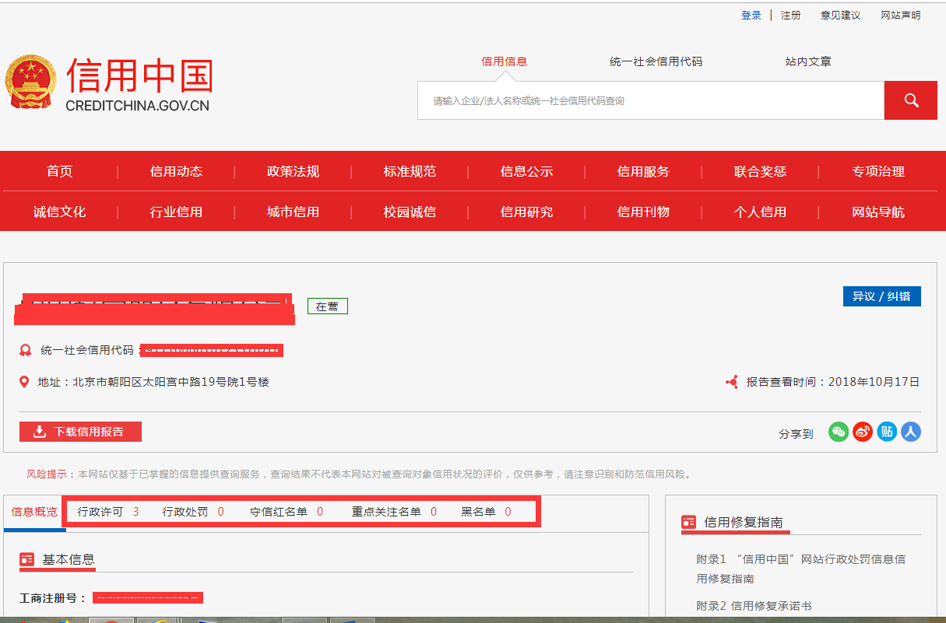
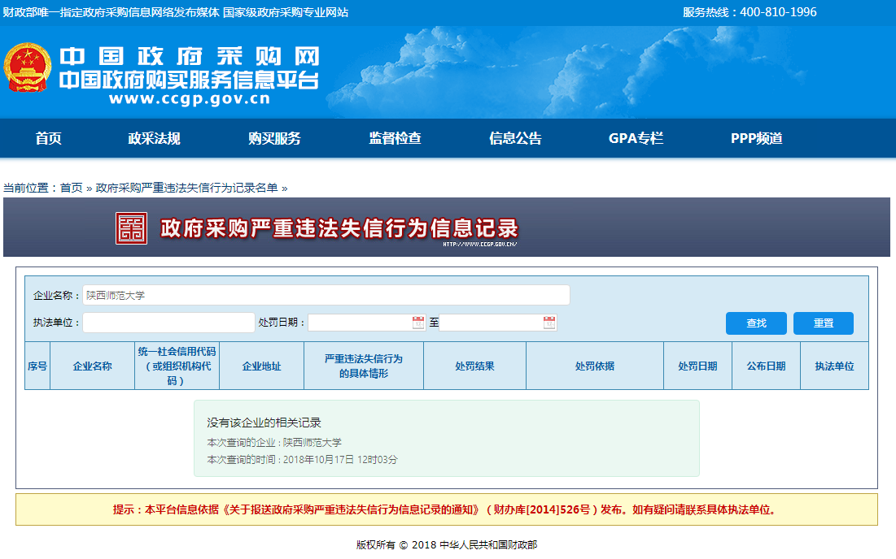
说明：对列入失信被执行人、重大税收违法案件当事人名单、政府采购严重违法失信行为记录名单及其他不符合《中华人民共和国政府采购法》第二十二条规定条件的供应商，应当拒绝其参与政府采购活动。

2、非政府采购项目，小微企业查询步骤如下：
（1）登录http://www.gsxt.gov.cn/index.html ，点击“小微企业名录”
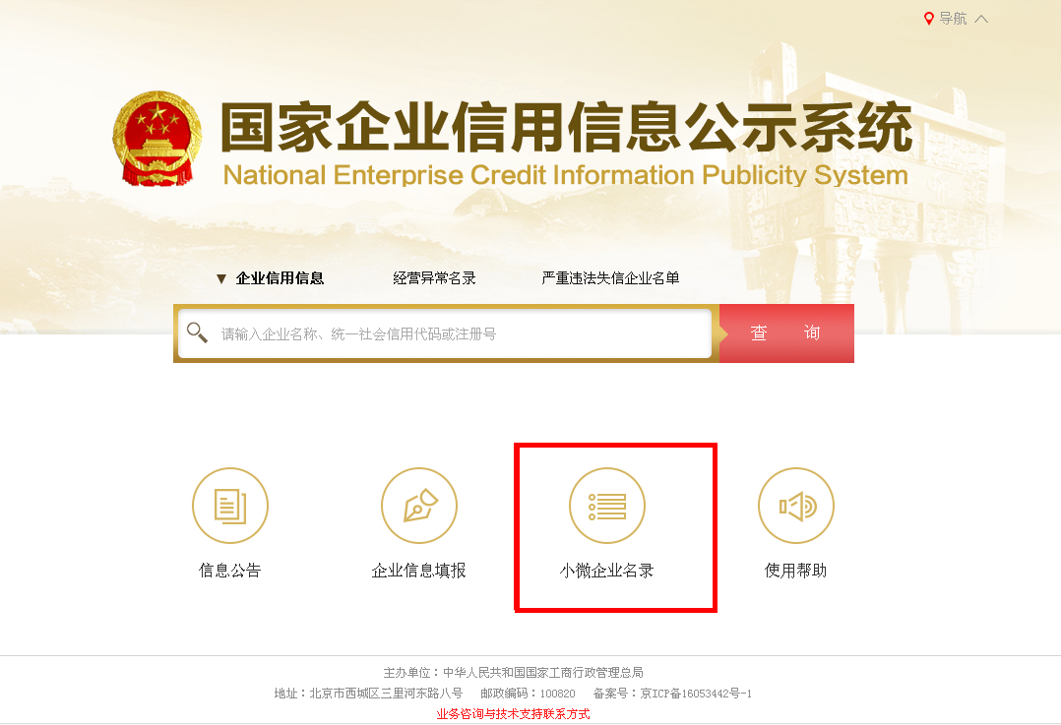
（2）点击“小微企业库”
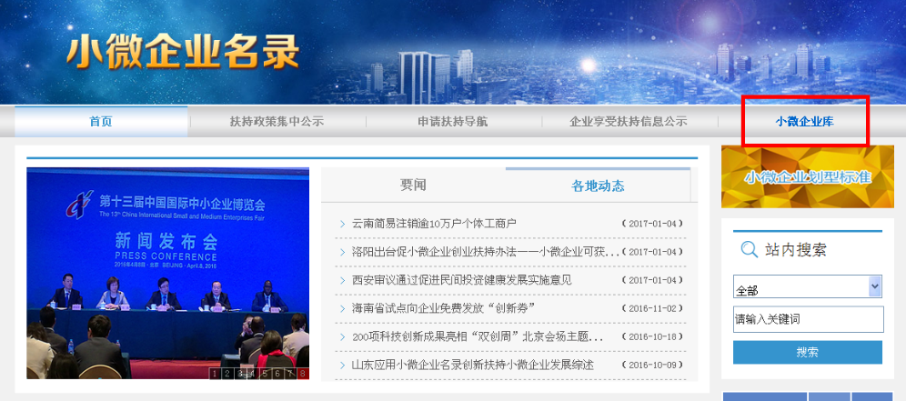
（3）输入单位名称进行查询
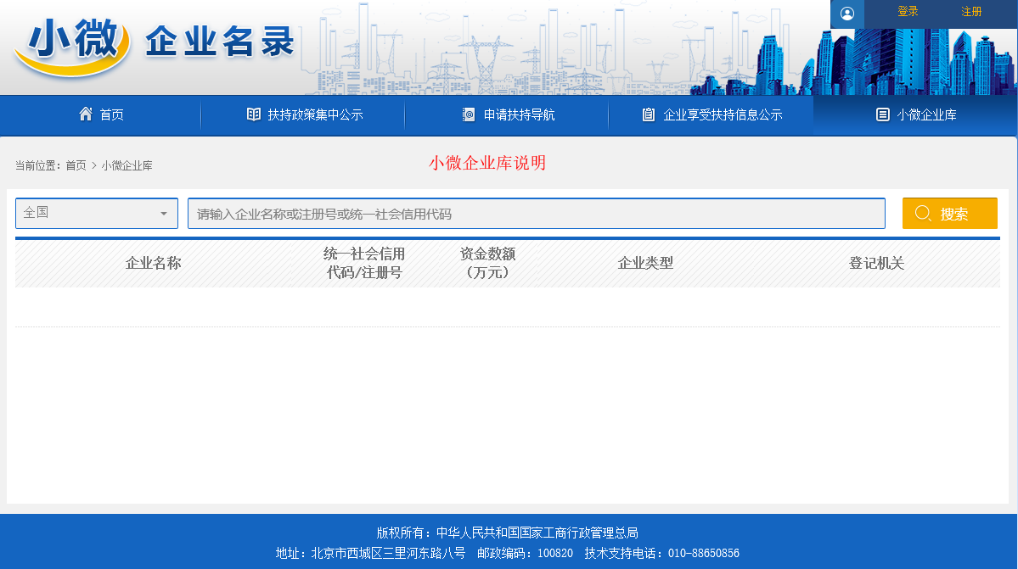
（4）响应文件中提供如下截图
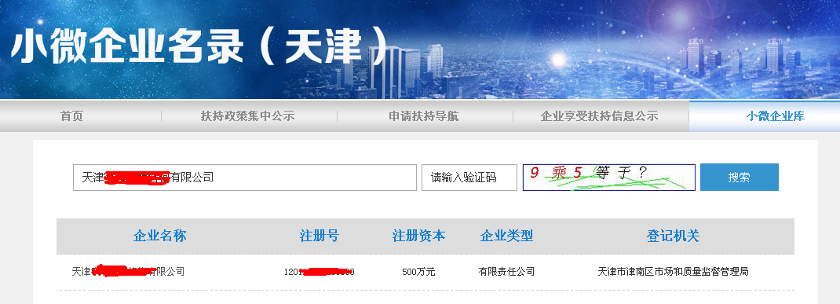
查询后如显示出被查询企业的信息，则证明该企业为小微企业，如查询后，无显示内容，则不能判定该企业为小微企业，如下图：
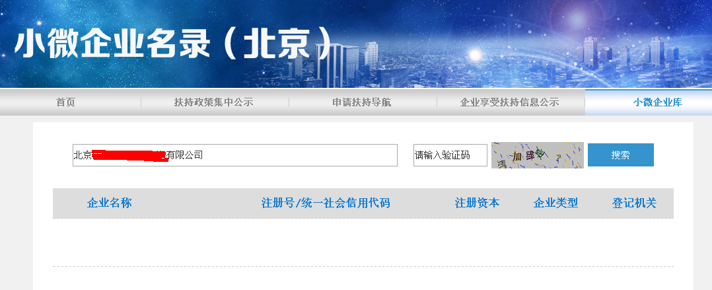
注：提供其他小微企业制造的货物，必须同时提供该小微企业的国家企业信用信息公示系统截图。
供应商须保证提供材料真实有效，仅作为参考，采购人保留进一步核实的权利，一经发现虚假伪造，取消投标、中标或成交资格。

★六、报价一览表
项目名称：
项目编号：
价格单位：人民币元 时间单位：日历天
响应总价 | 小写：  大写：
项目交付时间 | 合同签订后XX天内
项目免费质量保证期 | XX年

说明：
1、项目交付时间指合同签订后XX天内完成整个项目的安装、调试、培训、试运行等综合验收前的所有工作。
2、报价一览表中的“响应总价”应包含本包内所有货物或者服务及其运输、安装调试及其他相关服务的全部费用。
3、进口设备须在报价一览表中注明是否包含相关税金及税金明细。

特别说明事项：

响应人全称（公章）：
法定代表人或委托代理人签字：
年 月 日

★七、报价明细表
价格单位：人民币元 or 外币X 元
序号 | 设备名称 | 生产商 | 品牌 | 产地 | 型号 | 单位 | 数量 | 单价 | 小计

响应人全称（公章）：
法定代表人或委托代理人签字：
年 月 日

说明：
★1、设备名称、品牌、型号、生产商、产地必须和所投产品铭牌及彩页相符。
★2、进口设备需提供详细的配置清单，清单分两部分展示：国外供货部分和国内供货部分。
★3、签署采购合同或者技术协议时不接受变更。否则按照提供虚假材料处理。

★八、采购需求响应偏离表
采购需求 | 响应情况 | 偏离情况 | 证明材料页码
 |  | 正偏离、响应、负偏离
一、采购需求进本信息
……
……
二、采购标的需实现的功能或者目标
……
……
三、采购标的须执行的国家相关标准、行业标准、地方标准或者其他标准、规范
……
……
四、采购标的的数量、采购项目交付或者实施的时间和地点
……
……
六、采购标的需满足的服务期限、标准、效率等要求
……
……
七、采购标的的验收标准
……
……
八、采购标的的验收标准
……
……
九、其它需求
……
……

说明：
1、对第四部分采购需求逐条进行响应。
2、第四部分采购需求中第五款采购标的需满足的质量、安全、技术规格、物理特性等要求的响应情况不在此表做出偏离说明，在技术参数偏离表体现。

★九、详细技术参数
说明：按照第四部分采购需求中第五款，采购标的需满足的质量、安全、技术规格、物理特性等要求逐条响应。

★十、技术参数偏离表
采购文件要求 | 响应文件  响应的技术指标 | 偏离情况 | 证明材料页码 | 备注
正偏离、响应、负偏离
无对应参数

说明：
1、按照第四部分采购需求中第五款“采购标的需满足的质量、安全、技术规格、物理特性等要求”逐条填写。
2、填写时不可完全复制粘贴采购文件中的要求，要根据所提供产品的实际情况填写响应情况，否则将被视为无效响应。
3、技术参数需要有相关官方公开发行的技术资料予以支撑。

★十一、技术参数证明资料，包括但不限于官方宣传彩页、官网截图、检测报告

★十二、生产厂商的授权书（进口货物须提供）
国产设备的授权不强制要求，响应人可以在此处提供

★十三、所投设备铭牌照片及机身前、后照片（进口货物须提供）
说明：
1、按照西安海关进口货物业务要求，过关货物名称、品牌、型号、产地须和机身铭牌、产品彩页保持一致，若不一致会被做退运处理。
2、响应时，按照中文铭牌，英文铭牌，无铭牌情况下机身前标记、无铭牌情况下机身后标记的顺序对应填写报价明细表。
★3、进口货物技术协议的签署严格按照所提供设备铭牌照片及机身前、后照片执行，不接收变更。否则，按照提供虚假材料处理。

十四、响应产品优势介绍

十五、响应产品通过检测、认证的相关证明文件（加盖响应人公章）

十六、近三年同类货物（服务）销售业绩
1、近三年同类货物（服务）销售业绩
序号 | 业绩名称 | 用户单位名称 | 合同金额 | 合同时间 | 用户单位联系人 | 用户单位联系人电话
2、按表格顺序提供合同扫描件（非标的同类，合同内容不完整、有屏蔽的，不认定为业绩）

★十七、售后维修和服务方案（响应人自行编写的加盖响应人公章；如由制造商编写，须加盖制造商公章）
须包含易损件的清单，及易损件的售后维修和服务

十八、其它维修、售后、服务相关材料

十九、政府采购政策情况表
单位：人民币元
中小企业扶持政策 | 如属所列情形的，请在括号内打“√”：  （ ）小型、微型企业响应且提供本企业制造的产品。  （ ）小微企业响应且提供其它小型、微型企业产品的，请填写下表内容：
中小企业扶持政策 | 产品名称 | 品牌型号 |  | 制造商 | 制造商  企业类型 | 金额
中小企业扶持政策 | 小型、微型企业产品金额合计
监狱企业 | （ ）监狱企业。如属于监狱企业，请在括号内打“√”。同时须提供由省级以上监狱管理局、戒毒管理局（含新疆生产建设兵团）出具的属于监狱企业的证明文件。证明材料见响应文件第 至 页。
节能产品（非强制节能产品） | 产品名称 | 品牌型号 |  | 制造商 | 节能认证证书编号 | 金额
节能产品（非强制节能产品） | 节能产品（不包括强制节能产品）金额合计
节能产品（非强制节能产品） | 比重（节能产品金额/磋商所投包总价） |  |  |  |  | %
节能产品（非强制节能产品） | 节能产品证明材料见响应文件第 至 页。
环境标志产品 | 产品名称 | 品牌型号 | 制造商 |  | 环境标志认证证书编号 | 金额
环境标志产品 | 环境标志产品金额合计
环境标志产品 | 比重（环境标志产品金额/所投包磋商总价） |  |  |  |  | %
环境标志产品 | 环境标志产品证明材料见响应文件第 至 页。
说明：
1、本表的产品名称、品牌型号、金额应与《报价明细表》一致。
2、制造商为小型或微型企业时才需要填“制造商企业类型”栏，填写内容为“小型”或“微型”。
3、节能产品是指财政部、发展改革委公布现行的《关于印发节能产品政府采购品目清单的通知》中的产品；环境标志产品是指财政部、发展改革委公布现行的《关于印发环境标志产品政府采购品目清单的通知》中的产品。请提供国家确定的认证机构出具的、处于有效期内的节能产品、环境标志产品认证证书（对设备名称、型号、依据的标准作圈记）及相关政府采购品目清单页（对设备名称、依据的标准作圈记）。
4、请供应商正确填写本表，所填内容将作为评分的依据。其内容或数据应与对应的证明资料相符，如果填写不完整或有误，不再享受上述政策优惠。

供应商名称（公章）：____________
年 月 日

二十、小微企业声明函（响应人）

本公司郑重声明，根据《政府采购促进中小企业发展暂行办法》（财库[2011]181号）的规定，本公司为______（请填写：小型、微型）企业。即，本公司同时满足以下条件：
1.根据《工业和信息化部、国家统计局、国家发展和改革委员会、财政部关于印发中小企业划型标准规定的通知》（工信部联企业[2011]300号）规定的划分标准：本公司属于第四条第______项______行业，为______（请填写：小型、微型）企业。
2. 本公司参加本项目采购活动提供本企业制造的货物，由本企业承担工程、提供服务或者提供其他______（请填写：小型、微型）企业制造的货物。本条所称货物不包括使用大型企业注册商标的货物。
本公司对上述声明的真实性负责。如有虚假，将依法承担相应责任。

供应商名称（公章）：

年 月 日

注：提供其他中小微企业制造的货物，必须同时提供该中小微企业的声明函。

二十一、小微企业声明函（制造商）

本制造郑重声明，根据《政府采购促进中小企业发展暂行办法》（财库[2011]181号）的规定和《工业和信息化部、国家统计局、国家发展和改革委员会、财政部关于印发中小企业划型标准规定的通知》（工信部联企业[2011]300号）规定的划分标准：本公司属于第四条第______项______行业，为______（请填写：小型、微型）企业。
本公司对上述声明的真实性负责。如有虚假，将依法承担相应责任。

制造商（单位公章）：

年 月 日

注：小微企业声明函（制造商）须在响应文件正本中提供加盖制造商公章的原件，否则不予认定。

二十二、监狱企业的证明文件

二十三、残疾人福利性单位的证明文件

二十四、节能、环保产品证明文件

二十五、响应人需要提供或说明的其他材料

